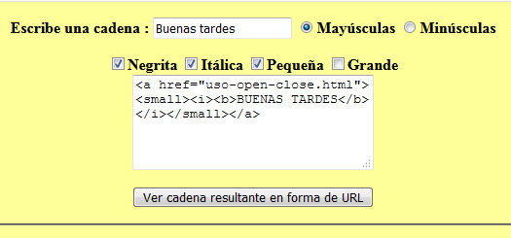
Ejercicio 1 controlformulario.html: El siguiente ejercicio trata de mostrar en el textárea el código HTML que se genera al aplicar algunos de los métodos del objeto String. El ejemplo se muestra en la siguiente figura.

Por ejemplo: la cadena escrita se convertirá a mayúscula o minúscula.
En las casillas elegimos el tipo de fuente, tamaño, que se lo aplicaremos a la cadena escrita. Estas sentencias generan código HTML (como se ve en el área de texto) de la figura anterior.
Al hacer clic en el botón se visualizará en el área la cadena escrita en mayúscula o minúscula, en forma de URL (incluyendo <A REF.=...> y según el formato elegido.

Ejercicio 2: Desarrollar el código javascript para que al invocar la página html dada, el array siguiente:
numeros=[4,0,3,4,7,3,5,8,1,8,8,0,2,3,1,2,5,7,3,2,5,1];
Sea procesado de tal forma que únicamente queden aquellos elementos que no se repiten y quede ordenado.
El array se visualizará en el textárea de la página.
Ejercicio 3: A partir de la página formulario dada, realizar un control de cada elemento del formulario de tal manera que permita crear un objeto llamado Usuario con las propiedades nombre, apellidos, dirección, localidad, provincia, código postal, teléfono y email.
Al dar enviar se comprobará si ha aceptado las condiciones, si no fuera así, se le presentará una ventana emergente advirtiéndole de tal hecho y no se realizará acción alguna. Si ha aceptado las condiciones, el objeto usuario se almacenará en un array llamado bbdd-clientes.

